 | Langage C | 
- Introduction

Jusqu'à présent, nous avons surtout utilisé le langage de programmation Python. Il existe beaucoup d'autres langages de programmation : Java, C++, Ruby, PHP, JavaScript...

Le langage C a été créé par Dennis Ritchie (1941-2011) et Ken Thompson (1943- ) en 1972. Le langage C est encore très utilisé aujourd'hui (dans le top 10 des langages de programmation les plus utilisés), par exemple, le noyau du système d'exploitation Linux est écrit en C. Tout informaticien qui se respecte doit avoir, un jour ou l'autre (au moins pendant ses études), écrit des programmes en C.

Le C est un langage compilé, c'est-à-dire qu'un programme appelé "compilateur" transforme le code source (le code écrit par le programmeur) en langage machine. Cette opération, appelée "compilation", doit être effectuée à chaque fois que le programmeur modifie le code source.

Nous allons écrire quelques programmes en langage C, mais afin de faciliter cette première approche, nous n'allons pas directement manipuler un compilateur, nous allons utiliser un "service en ligne qui s'occupe de tout" (compilation puis exécution du code machine) :

https://www.onlinegdb.com/online_c_compiler

Site de références pour les fonctions standard du C :

http://www.cplusplus.com/reference/

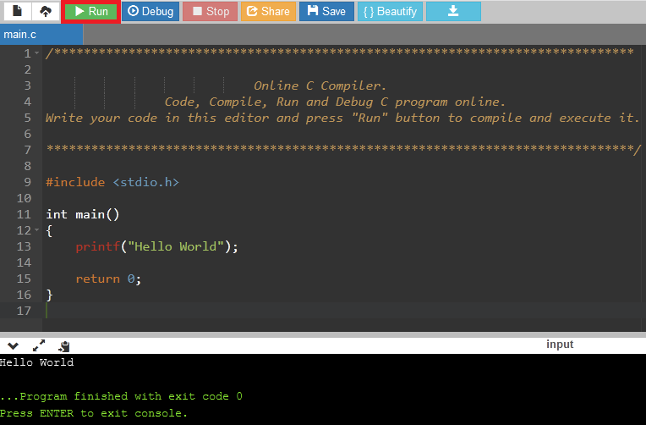

- De la programmation python vers le langage C

2.1 Identifier l’erreur dans le programme suivant

#include <stdio.h> //bibliothèque  "  int main()  {  printf("Hello World") ; //ici  return 0;  } | Il maque le point virgule après  "printf("Hello World")"

2.2 les types de variables

En langage C, le programmeur est obligé de déclarer ses variables avant de les utiliser.
Cette déclaration est obligatoire, afin de, au moment de la compilation, réserver la place nécessaire en mémoire pour la valeur "contenue" dans la variable.

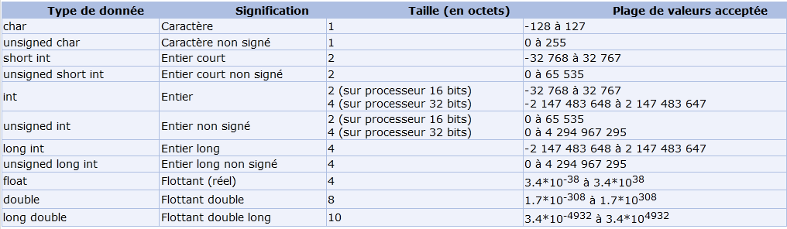

Rappel : En Python les variables ont aussi un type, mais le typage est dit dynamique : une variable peut changer de type au cours de l'exécution d'un programme, il n'est donc pas nécessaire de déclarer le type d'une variable en Python (le système s'occupe de définir le type d'une variable par lui-même).

 | Algorithme | Code C
Déclarer une variable a du type entier | a←4 | int a=4;
Déclarer une variable b du type décimal | b←3.2 | float b=3.2;
Déclarer une variable c du type chaine de caractères. | c← ‘hello’; | char c[]="hello";

2.3 Incrémentation, décrémentation et affichage de variables

Code Python | Code C
a=5  a+=1  a=a-4  print(a) | #include <stdio.h>  int main()  {  int a;  a=5;  a++; //ou a+=1  a=a-4;  printf("valeur de la variable a : %d",a);  return 0;  }

Voir : http://www.cplusplus.com/reference/cstdio/printf/?kw=printf

2.4 Quelques calculs

#include <stdio.h>  int main()  {  int a;  float b;  float c;  a=5;  b=3.2;  c=a/b;  printf("valeur de c : %f",c);  return 0;  } | #include <stdio.h>  #include <math.h> /* pow */  int main()  {  printf ("2 ^ 3 = %f\n", pow (2.0, 3.0) );  float rayon=3.0;  float surface;  surface=M_PI*pow(rayon,2);  printf ("la surface du cercle est %f\n", surface);  return 0;  }

Voir : http://www.cplusplus.com/reference/cmath/pow/?kw=pow

2.4 La condition SI avec opérateurs logiques booléens

Code python | Code C
a = 2  b = 3  if a == 2 and b == 3:  print(‘ok’)  else:  print(‘non’) | #include <stdio.h>  int main()  {  int a=2;  int b=3;  if (a==2 && b==3){  printf ("ok");  }  else{  printf ("non");  }  return 0;  }

Code python | Code C
a = 2  b = 3  if a > 2 or b != 4:  print(‘ok’)  else:  print(‘non’) | #include <stdio.h>  int main()  {  int a=2;  int b=3;  if (a>2 || b!=4){ // Touche Alt Gr 6, 2 fois  printf ("ok");  }  else{  printf ("non");  }  return 0;  }

2.5 Exercice

Ecrivez un programme qui convertit les kilomètres en miles (1 mile = 1,609 km)

Algorithme | Code C
kilometre←100  miles←kilometre/1.609  afficher("La distance de ",kilometre," kilomètre est de ",miles," miles") | #include <stdio.h>  int main()  {  int kilometre=100;  float miles=kilometre/1.609;  printf ("la distance de %i\n est %f\n", kilometre, miles);  return 0;  }

2.6 Exercice

A partir de deux nombres a et b, écrire un algorithme qui informe l’utilisateur si leur produit est négatif ou positif.
Algorithme | Code C
a←3  b←-15  r←a*b  si r<0  print("Le résultat du produit est négatif”)  sinon  print("Le résultat du produit est positif")  finsi | #include <stdio.h>  int main()  {  int a=3;  int b=-15;  int r=a*b;  if (r<0) {  printf ("Le résultat du produit est négatif");  }  else {  printf ("Le résultat du produit est positif");  }  return 0;  }
3,les boucles

3.1 Boucle pour

Code python | Code C
For n in range(0,5):  print(n,end=’,’) | #include <stdio.h>  int main()  {  int n;  for (n=0;n<5;n++){  printf ("%d,",n);  }  return 0;  }
For n in range(0,11,2):  print(n,end=’,’) | #include <stdio.h>  int main()  {  int n;  for (n=0;n<=10;n+=2){  printf ("%d,",n);  }  return 0;  }
For n in range(6,-1,-1):  print(n,end=’,’) | #include <stdio.h>  int main()  {  int n;  for (n=6;n>=0;n--){  printf ("%d,",n);  }  return 0;  }

3.2 Boucle tant que, faire

Algorithme | Code python | Code C
n←0  Tant que n<5  Affiche(n)  n←n+1  Fin tant que | n=0  while n<5:  print(n,end=’,’)  n=n+1 | #include <stdio.h>  int main()  {  int n=0;  while (n<5){  printf ("%d\n",n);  n++;  }  return 0;  }

3.3 Boucle faire tant que

Algorithme | Code python | Code C
n←0  faire  Affiche(n)  n←n+1  Tant que n<5 | Non supporté | #include <stdio.h>  int main ()  {  int n = 0;  do  {  printf ("%d\n", n);  n++;  }  while (n < 5);  return 0;  }

La boucle « faire tant que » est intéressante pour réaliser des menus texte. En effet, contrairement à la boucle « tant que faire », le contenu de la boucle « faire tant que » est au moins exécuté une fois.

3.4 Exercice

Ecrire un algorithme calcule la somme des entiers jusqu’`à un nombre nb_valeur.
Par exemple, si le nb_valeur est 5, le programme doit calculer : 1 + 2 + 3 + 4 + 5 = 15
NB : on souhaite afficher uniquement le résultat, pas la décomposition du calcul.

Algorithme | Code C
nb_valeur←10  result←0  pour n de 1 à nb_valeur par pas de 1 faire  result←result+n  finpour  afficher("Somme des ",nb_valeur," premiers nombres entiers est: ",result) | #include <stdio.h>  int main()  {  int nb_valeur=10;  int result=0;  int n;  for (n=0;n<nb_valeur;n++){  result = result + n;  }  printf ("%d",result);  return 0;  }

3.5 Exercice

Écrivez un programme qui affiche la table de Pythagore de la multiplication.

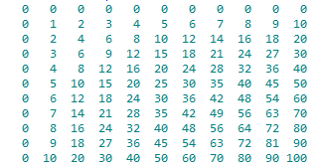

Algorithme | Code C
pour y de 1 à 10 par pas de 1 faire  pour x de 1 à 10 par pas de 1 faire  afficher(x*y) sans retour à la ligne  fin pour  afficher un retour à la ligne  fin pour | #include <stdio.h>  int main()  {  int nb_valeur=11;  int result=0;  int n;  int mb_valeur=11;  int nesult=0;  int m;  for (n=1;n<nb_valeur;n++){  for (m=1;m<mb_valeur;m++){  printf ("%d ",n*m," ");  }  }  return 0;  }

3.6 Saisie de valeurs au clavier

#include <stdio.h>

int main ()
{
int a;
printf("saisir un nombre entier ");
scanf("%d",&a);
printf("votre nombre est %d",a);
return 0;
}

http://www.cplusplus.com/reference/cstdio/scanf/?kw=scanf

3.7 Exercice

Ecrire un programme qui demande des nombres positifs à l’utilisateur, et effectue la somme de tous ces nombres. On ne connaît pas d’avance combien l’utilisateur souhaite saisir de nombres. La saisie des nombres s’arrête lorsque l’utilisateur entre un chiffre négatif.

Algorithme pseudo-code | Code C
valeur←0
somme←0
Tant que valeur>=0
afficher("votre chiffre")
Lire valeur
si valeur>0 alors
somme←somme+valeur
fin si
fin tant que
afficher("la somme des nombres est",somme)

3.8 Exercice

Programmation du jeu « deviner un nombre ».

L’ordinateur choisit un nombre entier entre 1 et 20. Le programme demande à l’utilisateur un chiffre.
Si celui-ci est supérieur au nombre à deviner, on affiche ("chiffre trop grand") ;
Si celui-ci est inférieur au nombre à deviner, on affiche ("chiffre trop petit") ;
Dans les deux cas on redemande un autre chiffre jusqu’à ce que l’utilisateur ait trouvé le nombre à deviner.

Générer un nombre aléatoire : http://www.cplusplus.com/reference/cstdlib/rand/

Algorithme pseudo-code | Code C
nombre←tirage aléatoire entre (1 et 20)  valeur←0  faire  afficher("votre chiffre")  Lire valeur  si valeur>nombre alors  print("chiffre trop grand")  sinon si valeur<nombre alors  print("chiffre trop petit")  sinon  print("exact")  fin si  fin si  Tant que valeur ≠ nombre | #include <stdio.h>  #include <stdlib.h>  #include <time.h>  int  main ()  {  int nombre, valeur;  srand (time(NULL));  nombre = rand () % 20 + 1;  printf ("nombre aleatoire : %d\n", nombre);  do  {  }  while (valeur != nombre);  return 0;  }

- Les fonctions

4.1 Avec passage de paramètres

Exemple 1 :

Algorithme Pseudo-code | Code C
fonction afficheChiffre ( a : entier)  affiche (a)  afficheChiffre(3) | #include <stdio.h>  void afficheChiffre(int a){  printf("%d",a);  }  int main ()  {  afficheChiffre(3);  return 0;  }

Exemple 2 :

Algorithme Pseudo-code | Code C
fonction afficheTexte (prenom en chaine de caractères)  affiche ('bonjour', prenom)  afficheTexte('Gérard') | #include <stdio.h>  void afficheTexte(char prenom[]){  printf("Bonjour %s",prenom);  }  int main ()  {  afficheTexte("Gérard");  return 0;  }

4.2 Avec passage de paramètres et retour

Fonction somme qui retourne le calcul de la somme de deux chiffres entiers a et b passés en paramètres.

Algorithme Pseudo-code | Code C
fonction somme(a en entier, b en entier) retour d’une valeur entière  s←a+b  retourner s  affiche(somme(3,5)) | #include <stdio.h>  int somme(int a, int b){  int s;  s=a+b;  return s;  }  int main ()  {  printf("%d",somme(3,5));  return 0;  }

4.3 Exercice

Ecrire une fonction table qui affiche la table de multiplication de votre choix (entre deux valeurs min et max. (l’opérande est passé en paramètre)

Exemple :

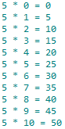
Algorithme Pseudo-code | Code C
Fonction table (operande,valMin,valMax en décimal)
Pour n de valMin à valmax par pas de 1
Afficher((operande,'*',n,'=',n*operande)

table(5,0,10)

4.4 Exercice

Ecrire une fonction volume qui affiche le volume d’une sphère (le rayon en décimal est passé en paramètre).
Rappel : Le volume d'une sphère est donné par la formule 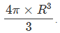

Algorithme Pseudo-code | Code C
Fonction volume (rayon en décimal) retour d’une valeur en décimale
Vol←4*pi*rayon^3/3
return vol
afficher(volume(10))

- Les tableaux

5.1 Les tableaux sont l’équivalent les listes en python, mais la méthode append et pop n’existent pas en langage C. Il faudra d’abord déclarer l’espace mémoire qui va contenir le tableau.

Exemple 1 :

Code C | Résultat dans la console
#include <stdio.h>  #define NB_VALEURS 6  int main ()  {  int tab[NB_VALEURS]={3,5,9,10,14,17};  int i;  i=3;  printf("Valeur à l'indice %d : %d\n",i,tab[i]);  printf("Taille du tableau %d octets\n",(int) sizeof(tab));  return 0;  } | Valeur à l'indice 3 : 10  Taille du tableau 24 octets

Pourquoi la taille du tableau est-il de 24 octets.

Exemple 2 :

Code C | Résultat dans la console
#include <stdio.h>  #define NB_VALEURS 10  int main ()  {  int tab[NB_VALEURS];  int i;  //remplissage du tableau  for (i=0;i<NB_VALEURS;i++){  tab[i]=i*2;  }  //affichage du tableau  for (i=0;i<NB_VALEURS;i++){  printf("Valeur à l'indice %d : %d\n",i,tab[i]);  }  return 0;  } | Valeur à l'indice 0 : 0  Valeur à l'indice 1 : 2  Valeur à l'indice 2 : 4  Valeur à l'indice 3 : 6  Valeur à l'indice 4 : 8  Valeur à l'indice 5 : 10  Valeur à l'indice 6 : 12  Valeur à l'indice 7 : 14  Valeur à l'indice 8 : 16  Valeur à l'indice 9 : 18

Afficher un tableau en faisant l’équivalent python de print(tab) en langage C n’est pas possible.

5.2 Compléter la fonction « rechercheMini » afin de rechercher et de retourner la valeur minimum du tableau passé en paramètre.

Code C à compléter
#include <stdio.h>
#define NB_VALEURS 10

int rechercheMini(int tab[]){

}

int main ()
{
int tab[NB_VALEURS]={12,38,42,3,17,22,31,80,99,32};
int i;
//appel de la fonction rechercheMini et affichage
printf("valeur mini %d",rechercheMini(tab));
return 0;
}

5.3 Ecrire une fonction « calculMoyenne » Qui retourne la moyenne des valeurs du tableau précédent passé en paramètre.

5.4 Compléter la fonction « void triSelection(int tab[]) » afin de coder l’algorithme de tri par sélection en langage C.

Rappel de l’algorithme Pseudo-code
fonction triSelection (tableau)
pour i de 0 à N-2
indMini←i
pour j de i+1 à N‐1 faire
si tableau[j] < tableau[indMini] alors
indMini←j
fin Si
fin Pour
si i≠indMini alors
temp=tableau[i]
tableau[i]=tableau[indMini]
tableau[indMini]=temp
finsi
finpour

Code C à compléter
#include <stdio.h>
#define NB_VALEURS 10

void triSelection(int tab[]){

}

int main ()
{
int tab[NB_VALEURS]={3,2,5,1,9,8,0,7,4,6};
int i;
//appel de la fonction de triSelection
triSelection(tab);
//affichage du tableau
for (i=0;i<NB_VALEURS;i++){
printf("%d,",tab[i]);
}
return 0;
}

